

SPESIFIKASI KEBUTUHAN PERANGKAT LUNAK

Go Charity

untuk:

Masyarakat Buah Batu

Dipersiapkan oleh:

|  |  |  |
| --- | --- | --- |
| Stefanus Wisnu Adi Nugroho | 1301180285 | Project Leader |
| Tiwa Ramdhani | 1301180186 | Analyst |
| Muhammad Miftahudin | 1301183490 | Analyst |
| Muhammad Rayhan Hakim | 1301180161 | Designer |

Program Studi S1 Teknik Informatika – Fakultas Informatika

Universitas Telkom

Jalan Telekomunikasi Terusan Buah Batu, Bandung

Indonesia

|  |  |  |  |
| --- | --- | --- | --- |
| Program Studi S1 Teknik Informatika  -  Fakultas Informatika | Nomor Dokumen | | Halaman |
| *SKPL-001* | |  |
| Revisi |  |  |

# Daftar Perubahan

|  |  |
| --- | --- |
| Revisi | Deskripsi |
| A |  |
| B |  |
| C |  |
| D |  |
| E |  |
| F |  |
| G |  |

|  |  |  |  |  |  |  |  |  |
| --- | --- | --- | --- | --- | --- | --- | --- | --- |
| INDEX | - | A | B | C | D | E | F | G |
| TGL |  |  |  |  |  |  |  |  |
| Ditulis oleh |  |  |  |  |  |  |  |  |
| Diperiksa oleh |  |  |  |  |  |  |  |  |
| Disetujui oleh |  |  |  |  |  |  |  |  |

# Daftar Halaman Perubahan

|  |  |  |  |
| --- | --- | --- | --- |
| Halaman | Revisi | Halaman | Revisi |
| 5  6-8  8-17  19 | Perubahan pada tujuan penulisan dokumen  Definisi,singkatan dan akronim  Tambahan pada Refrensi, perubahan pada bab 2.  Perubahan pada bab 3.  Tambahan ERD |  |  |

# Daftar Isi

**Daftar Perubahan** **2**

**Daftar Halaman Perubahan** **3**

**Daftar Isi** **4**

1. **Pendahuluan** **6**
   1. Tujuan Penulisan Dokumen 6
   2. Ruang Lingkup / Cakupan Dokumen 6
   3. Definisi, Singkatan, dan Akronim 6
   4. Referensi 7
2. **Deskripsi Global Perangkat Lunak** **7**
   1. Statement of Objective Perangkat Lunak 7
   2. Perspektif dan Fungsi Perangkat Lunak 7
   3. Profil dan Karakteristik Pengguna 8
   4. Lingkungan Operasi 8
   5. Batasan Perangkat Lunak / Sistem 8
   6. Asumsi dan Dependensi 9
3. **Deskripsi Rinci Perangkat Lunak** **9**
   1. Deskripsi Kebutuhan 9
      1. Kebutuhan Fungsional
      2. Kebutuhan Non-Fungsional 10
   2. Pemodelan Analisis 11
   3. Usecase Diagram 11
      1. Usecase Scenario #1 12
      2. Usecase Scenario #2 12
      3. Usecase Scenario #3 13
      4. Usecase Scenario #4 14
      5. Usecase Scenario #5 14
      6. Usecase Scenario #6 15
      7. Usecase Scenario #7 15
      8. Usecase Scenario #8 16
      9. Usecase Scenario #9 16
      10. Usecase Scenario #10 17
   4. Class Diagram 18
4. **Kebutuhan Antarmuka Eksternal** **18**
   1. Antarmuka Pengguna 18
   2. Antarmuka Perangkat Keras 18
   3. Antarmuka Perangkat Lunak 19
   4. Antarmuka Komunikasi 19
5. **Requirements Lain** **20**

Lampiran B : Analysis 20

# Pendahuluan

## Tujuan Penulisan Dokumen

Dokumen ini berisi penjelasan Spesifikasi Kebutuhan Perangkat Lunak (SKPL) atau Software Requirement Specification (SRS) dengan pendekatan berorientasi proses dari perangkat lunak yang akan dibuat. Tujuan penulisan dokumen ini adalah sebagai referensi pembuatan sistem perangkat lunak GoCharity, bertujuan untuk menghindari kesalahan dalam alur proses aplikasi dan fungsi - fungsi yang akan dibuat untuk perangkat lunak GoCharity ini.

## Ruang Lingkup / Cakupan Dokumen

Tujuan penulisan dokumen ini adalah untuk menguraikan proses-proses tahapan pembuatan perangkat lunak GoCharity. SKPL ini dapat digunakan sebagai acuan dalam mengembangkan perangkat lunak secara detail agar perangkat lunak yang dibangun sesuai dengan kebutuhan yang diinginkan pengguna. Diharapkan dengan adanya dokumen SKPL ini pengembangan perangkat lunak lebih terarah kepada tujuan dari pengembangan perangkat lunak ini. Sedangkan bagi pengguna, dokumen SKPL ini digunakan untuk mencatat spesifikasi kebutuhan perangkat lunak yang akan dibangun dan harapan yang diinginkan pengguna.

## Definisi, Singkatan, dan Akronim

1. SKPL : Spesifikasi Kebutuhan Perangkat Lunak adalah dokumen yang dibuat ketika deskripsi detail dari semua aspek perangkat lunak yang akan dibangun terspesifikasi sebelum proyek dimulai.
2. Use Case Diagram : pemodelan untuk menggambarkan behavior / kelakuan sistem yang akan dibuat.
3. Use Case Skenario : Penjabaran alur kinerja atau langkah-langkah tiap use case melalui skenario.
4. SRS : Software Requirement Specification (SRS) adalah deskripsi terperinci dari sistem perangkat lunak yang akan dikembangkan dengan persyaratan fungsional dan non-fungsionalnya.
5. HTML: Hyper Text Markup Language adalah bahasa markup yang digunakan untuk membangun struktur dari website
6. CSS: Cascading Style Sheet digunakan untuk mendefinisikan element dari HTML yang akan di tampilkan dan memperindah tampilan website

## Referensi

1. [https://kitabisa.com](https://kitabisa.com/)
2. <https://change.org>
3. <https://www.softwaretestingclass.com/software-requirement-specification-srs/>
4. ITS, K. A. (2015). Dokumen Spesifikasi Kebutuhan Perangkat Lunak. SIDRAK, 30.
5. SKPL Sistem Informasi Citra Mart

# Deskripsi Global Perangkat Lunak

## Statement of Objective Perangkat Lunak

Go-Charity merupakan sebuah website yang digunakan untuk mempermudah orang yang membutuhkan bantuan dana untuk meminta bantuan donasi dan mempermudah donatur untuk mendonasikan hartanya untuk membantu orang yang membutuhkan. Orang yang membutuhkan bantuan dana dapat membuat sebuah petisi di website dan menerima donasi berupa uang, donatur dapat melihat petisi dan juga melakukan donasi di petisi tersebut.

## Perspektif dan Fungsi Perangkat Lunak

Perangkat lunak ini memiliki beberapa fungsi utama yaitu :

1. Login
2. Membuat Akun
3. Mengirim Uang
4. Membuat halaman petisi
5. Menghapus halaman petisi
6. Update halaman petisi
7. Melihat Halaman Petisi
8. Mencari halaman Petisi
9. Melihat Riwayat Transaksi
10. Hapus Akun User

## Profil dan Karakteristik Pengguna

|  |  |  |  |
| --- | --- | --- | --- |
| Kategori Pengguna | Tugas | Hak Akses | Kemampuan yang harus dimiliki |
| Admin | Mengelola akun user dan halaman petisi | * Login * Hapus Akun User * Melihat Halaman Petisi * Menghapus Halaman Petisi * Mencari Halaman Petisi | * Mengoperasikan Komputer * Ahli dalam Web Programming |
| User | Menggunakan fitur website | * Login * Membuat akun * Membuat Petisi * Melihat Petisi * Mengirim Donasi * Mencari Petisi * Hapus Petisi | * Mengoperasikan Komputer |

## 

## Lingkungan Operasi

Perangkat Lunak ini dapat beroperasi pada web browser yang ada di komputer maupun smartphone anda karena perangkat lunak ini berbasis website. Web browser yang didukung antara lain Google Chrome, Mozilla Firefox, Microsoft Edge, Safari dan lain sebagainya. Website ini juga mendukung semua versi web browser yang ada di komputer maupun handphone para pengguna.

## Batasan Perangkat Lunak / Sistem

Batasan - batasan yang digunakan pada pengembangan perangkat lunak ini adalah :

1. Software ini berbasis web
2. Software ini dibangun dengan menggunakan HTML, CSS, bahasa pemrograman Javascript dan database menggunakan MySQL, PhpMyAdmin

## Asumsi dan Dependensi

Asumsi - asumsi pada perangkat ini adalah

1. Akun dibagi menjadi 2 role, Admin, Pembuat Petisi #
2. Akun admin sudah terdaftar di dalam sistem
3. User belum memiliki akun

# Deskripsi Rinci Perangkat Lunak

Website ini berfungsi untuk penggalangan dana untuk bencana besar dan sakit keras, lalu di dalamnya juga terdapat fitur-fitur yang memudahkan penggalangan dana tersebut. Penggalangan dana hanya berbentuk uang yang dapat dikirim melalui penyedia jasa bank yang digunakan oleh user. Pada website ini, user diharuskan untuk membuat akun terlebih dahulu, jika belum memiliki akun, maka user tidak bisa melakukan donasi atau membuat petisi yang ada di website ini.

## Deskripsi Kebutuhan

### Kebutuhan Fungsional

|  |  |  |  |
| --- | --- | --- | --- |
| No. | Kode Kebutuhan | Fungsi | Deskripsi |
|  | FR-01 | Melihat petisi | Fungsi ini digunakan untuk membuka halaman petisi saat user memilih petisi yang ingin dilihat |
|  | FR-02 | Membuat petisi | Fungsi ini digunakan oleh user untuk membuat petisi |
|  | FR-03 | Mengirim donasi | Fungsi ini digunakan oleh user untuk mengirimkan donasi |
|  | FR-04 | Membuat Akun | Fungsi ini digunakan oleh user untuk membuat akun pada website |
|  | FR-05 | Login | Fungsi ini digunakan oleh user yang sudah memiliki akun untuk dapat masuk website dan menggunakan fitur website |
|  | FR-06 | Hapus Petisi | Fungsi ini digunakan untuk user yang ingin menghapus petisi yang telah dibuatnya. |
|  | FR-07 | Hapus Akun User | Fungsi ini digunakan oleh Admin untuk menghapus akun user |
|  | FR-08 | Mencari Petisi | Fungsi ini digunakan oleh user untuk mencari petisi yang diinginkan |
|  | FR-9 | Melihat Riwayat Transaksi | Fungsi ini digunakan oleh user untuk melihat Riwayat Donasi yang telah user lakukan |
|  | FR-10 | Hapus Petisi | Fungsi ini dapat digunakan oleh user dan admin untuk menghapus Petisi |

### Kebutuhan Non-Fungsional

|  |  |  |  |
| --- | --- | --- | --- |
| No. | Quality | Kode Kebutuhan | Deskripsi |
| 1. | Easy to Use | NFR-01 | User dapat memahami aplikasi ini dalam waktu 10 menit. |
| 2. | Portability | NFR-02 | Aplikasi dapat digunakan pada browser di smartphone. |
| 3. | Security | NFR-03 | Aplikasi ini memiliki hak akses yang berbeda terhadap setiap user dan menggunakan password terenkripsi. |

## Pemodelan Analisis

### Usecase Diagram

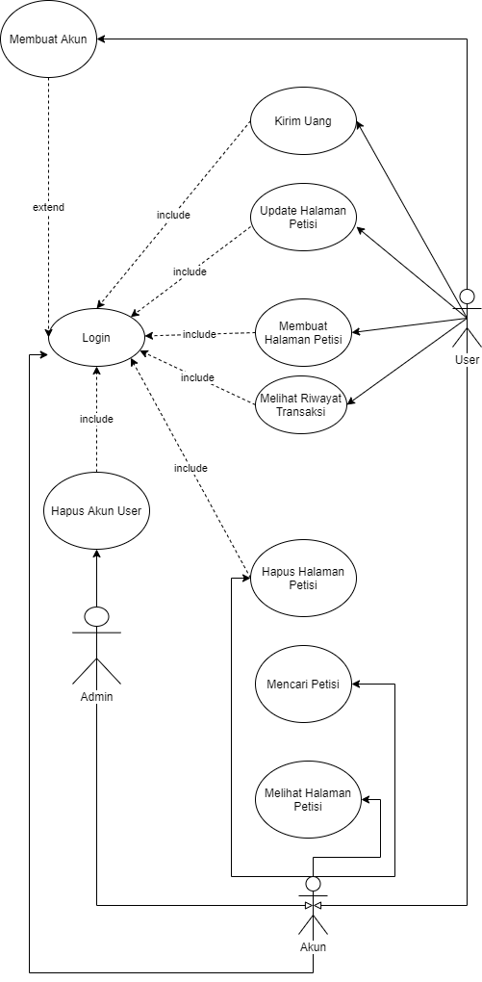

#### Usecase Scenario #1

|  |  |  |
| --- | --- | --- |
| Nama Use Case | Membuat Akun | |
| Deskripsi | Fungsi ini digunakan oleh user untuk menginputkan barang ke sistem | |
| Pre-Kondisi | User belum memiliki akun, user sudah di dalam website | |
| Post-Kondisi | User memiliki akun | |
| Skenario Utama |  | |
|  | Aktor | Sistem |
| 1. Menekan tombol login |  |
|  | 1. Menampilkan halaman login |
| 1. Menekan tombol Buat Akun |  |
|  | 1. Menampilkan halaman pendaftaran |
| 1. Mengisi form pendaftaran |  |
| 1. Jika menekan tombol cancel, kembali ke No. 2, jika menekan tombol submit, ke No. 7 |  |
|  | 1. Sistem cek username & password, jika username belum ada, ke no. 8, jika sudah ada, ke no. 2 |
|  | 1. Memasukkan data pendaftaran ke database |
|  | 1. Menampilkan halaman login |
|  | 1. User memiliki akun dan bisa login |  |

#### Usecase Scenario #2

|  |  |  |
| --- | --- | --- |
| Nama Use Case | Login | |
| Deskripsi | User melakukan proses login untuk menggunakan fitur web | |
| Pre-Kondisi | User sudah memiliki akun, user sudah di dalam website | |
| Post-Kondisi | User berada di halaman utama | |
| Skenario Utama |  | |
|  | Aktor | Sistem |
| 1. Menekan tombol login |  |
|  | 1. Menampilkan halaman login |
| 1. Mengisi form login |  |
| 1. Menekan tombol login |  |
|  | 1. Cek username dan password di database |
|  | 1. Jika username dan password tidak ada, kembali ke No. 2, jika username dan password ada, ke No.7 |
|  | 1. Membuat Sesi   dan kembali ke halaman utama |

#### Usecase Scenario #3

|  |  |  |
| --- | --- | --- |
| Nama Use Case | Membuat halaman Petisi | |
| Deskripsi | User membuat halaman petisi | |
| Pre-Kondisi | User berada di halaman utama, User telah login | |
| Post-Kondisi | User telah membuat halaman petisi | |
| Skenario Utama |  | |
|  | Aktor | Sistem |
| 1. User membuka halaman manage petisi |  |
|  | 1. Menampilkan halaman manage petisi |
| 1. User menekan tombol membuat petisi |  |
|  | 1. Menampilkan form pembuatan petisi |
| 1. User mengisi form petisi |  |
| 1. Jika menekan tombol cancel, kembali ke no. 2, jika menekan tombol submit, ke no. 7 |  |
|  | 1. Menyimpan data petisi di database |
|  |  |

#### Usecase Scenario #4

|  |  |  |
| --- | --- | --- |
| Nama Use Case | Menghapus halaman petisi | |
| Deskripsi | User menghapus halaman petisi yang telah dibuat oleh user tersebut | |
| Pre-Kondisi | User sudah login, dan berada di halaman manage petisi | |
| Post-Kondisi | Petisi yang dibuat, berhasil dihapus | |
| Skenario Utama |  | |
|  | Aktor | Sistem |
| 1. Menekan tombol hapus di card petisi yang ingin dihapus |  |
|  | 1. Menampilkan pop up prompt |
| 1. Jika menekan tombol Ya, ke No.4, jika menekan tombol Tidak, ke No.5 |  |
|  | 1. Petisi yang dipilih terhapus dari database |
|  | 1. tutup pop up |

#### Usecase Scenario #5

|  |  |  |
| --- | --- | --- |
| Nama Use Case | Update halaman petisi | |
| Deskripsi | Mengubah data halaman petisi yang sudah di buat oleh user | |
| Pre-Kondisi | User sudah login, User di halaman manage petisi | |
| Post-Kondisi | Halaman petisi yang dipilih telah ter-update | |
| Skenario Utama |  | |
|  | Aktor | Sistem |
| 1. Menekan tombol update pada salah satu petisi |  |
|  | 1. Menampilkan form update petisi |
| 1. Mengisi form update petisi |  |
| 1. jika menekan tombol cancel, kembali ke halaman manage petisi, jika menekan tombol update, ke no. 5 |  |
|  | 1. Mengupdate data petisi yang di pilih di database |
|  | 1. Menampilkan halaman manage petisi |

#### Usecase Scenario #6

|  |  |  |
| --- | --- | --- |
| Nama Use Case | Melihat halaman petisi | |
| Deskripsi | User melihat halaman petisi yang dicari | |
| Pre-Kondisi | User berada di halaman utama | |
| Post-Kondisi | User sudah melihat petisi | |
| Skenario Utama |  | |
|  | Aktor | Sistem |
| 1. Menekan petisi yang dipilih |  |
|  | 1. Menampilkan detail halaman petisi yang di pilih |
| 1. User bisa melihat halaman petisi |  |

#### Usecase Scenario #7

|  |  |  |
| --- | --- | --- |
| Nama Use Case | Mencari halaman petisi | |
| Deskripsi | User mencari halaman petisi yang diinginkan | |
| Pre-Kondisi | User berada di halaman utama | |
| Post-Kondisi | Petisi yang dicari ditampilkan | |
| Skenario Utama |  | |
|  | Aktor | Sistem |
| 1. Menekan Search Box |  |
| 1. Mengisi Search Box dengan nama petisi |  |
|  | 1. Mencari petisi di Database Petisi 2. Jika petisi ditemukan, maka tampilkan link petisi. Jika tidak, maka kembali ke nomor 2 |
| 1. Menekan link petisi |  |
|  | 1. Menampilkan Halaman Link Petisi |

#### Usecase Scenario #8

|  |  |  |
| --- | --- | --- |
| Nama Use Case | Kirim uang | |
| Deskripsi | User mengirimkan donasi ke pembuat petisi | |
| Pre-Kondisi | User ingin mengirim donasi, user berada di halaman petisi | |
| Post-Kondisi | User telah mengirim donasi | |
| Skenario Utama |  | |
|  | Aktor | Sistem |
| 1. Menekan tombol donasi |  |
|  | 1. Menampilkan halaman form donasi |
| 1. Mengisi form donasi |  |
| 1. Tekan tombol Donate |  |
|  | 1. Menampilkan pop up konfirmasi |
| 1. jika menekan tombol Tidak, ke no 2, jika menekan tombol Ya, ke no 7. |  |
|  | 1. Data donasi ditambahkan ke database |
|  | 1. Menampilkan halaman donasi berhasil |

#### Usecase Scenario #9

|  |  |  |
| --- | --- | --- |
| Nama Use Case | Melihat riwayat transaksi | |
| Deskripsi | User melihat riwayat transaksi | |
| Pre-Kondisi | User ingin melihat riwayat | |
| Post-Kondisi | User telah mengirim donasi | |
| Skenario Utama |  | |
|  | Aktor | Sistem |
| 1. Menekan menu riwayat transaksi |  |
|  | 1. Mencari riwayat transaksi di database |
|  | 1. Jika riwayat transaksi ditemukan maka tampilkan riwayat transaksi. Jika tidak tampilkan button donate |
|  | 1. Melihat riwayat transaksi |  |

#### Usecase Scenario #10

|  |  |  |
| --- | --- | --- |
| Nama Use Case | Hapus Akun User | |
| Deskripsi | Admin menghapus akun user | |
| Pre-Kondisi | Admin berada di halaman kelola akun | |
| Post-Kondisi | Akun yang dipilih berhasil dihapus | |
| Skenario Utama |  | |
|  | Aktor | Sistem |
| 1. Menekan tombol hapus di tabel akun yang ingin dihapus |  |
|  | 1. Menampilkan pop up prompt |
| 1. Jika menekan tombol Ya, ke No.4, jika menekan tombol Tidak, ke No.5 |  |
|  | 1. Akun yang dipilih terhapus dari database |
|  | 1. tutup pop up |

### Class Diagram:

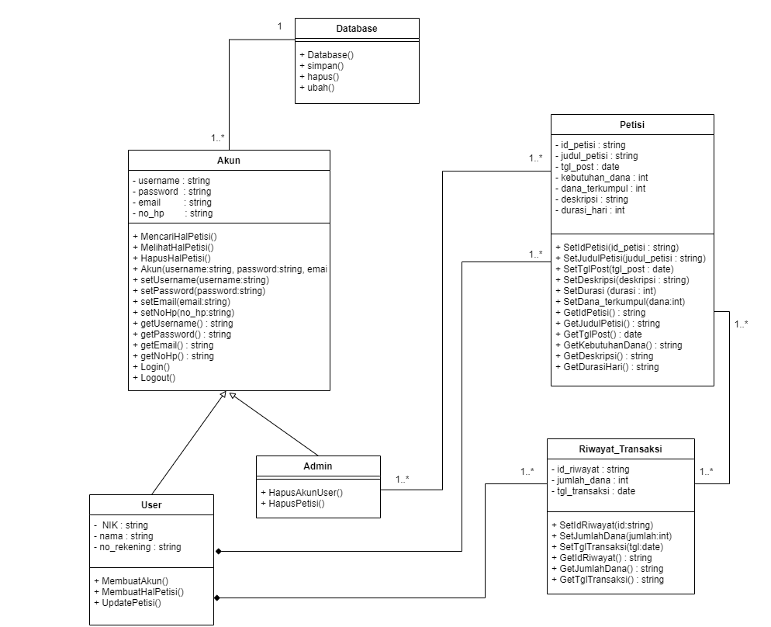

# Kebutuhan Antarmuka Eksternal

## Antarmuka Pengguna

Antarmuka pemakai akan dikembangkan dengan menggunakan modus grafik dan berbasis Web. Pemakai berinteraksi dengan perangkat lunak melalui Web Browser. Website Go Charity menerima masukan dari aktor-aktor yang akan digambarkan di Use Case Diagram dan keluaran dari Web ini adalah pesan maupun hard copy laporan.

## Antarmuka Perangkat Keras

Kebutuhan Perangkat Keras PC :

* Layar beresolusi berapapun
* Internet / LAN
* Mouse & Keyboard
* Processor dual core keatas
* Hard disk 20 GB
* RAM 1 GB

Kebutuhan Perangkat Keras Smartphone :

* layar beresolusi berapapun
* Android Gen 5 / IOS Gen 5
* Internet
* RAM 1 GB
* ROM 4 GB

Fakta Perangkat Keras PC :

* Layar beresolusi 640 x 480
* Internet / LAN 5mbps
* Mouse & Keyboard
* Processor Intel Dual Core 1 Ghz
* Hard Disk 10GB
* RAM 512 MB

Fakta Perangkat Keras Smartphone

* Layar beresolusi 320 x 240
* Android Gen 4 / IOS Gen 4
* Internet 1mbps
* RAM 512 MB
* ROM 2GB

## Antarmuka Perangkat Lunak

Kebutuhan Perangkat Lunak :

* Sistem Operasi
* DBMS MySQL

Fakta Perangkat Lunak :

* Sistem operasi Windows XP

## Antarmuka Komunikasi

Kebutuhan antarmuka Komunikasi beberapa Komputer untuk masing masing role terhubung secara Client-Server dalam lingkup jaringan internet yang berbasis *internet protocol.*

# Requirements Lain

## Lampiran A : ERD